

Documentación para D001_Guía-Electrónica-Paquetería

Documento de Definición Técnico (TDD)

FECHA / AÑO

|  |  |  |  |  |  |  |
| --- | --- | --- | --- | --- | --- | --- |
| **Hoja de control documental** | | | | | | |
| **Elaboración** | | | | | | |
| **Nombre:** | | | | **Fecha:** | |
| NOMBRE DEL ENCARGADO DE LA DOCUMENTACIÓN | | | | DD/M/AA | |
| **Aprobación** | | | | | |
| **Nombre:** | | | | **Fecha:** | |
| NOMBRE DEL ENCARGADO DE APROBAR LA DOCUMENTACIÓN | | | | DD/M/AA | |
| **Control de versiones** | | | | | | |
| **Versión** | **Páginas** | **Fecha** | **Descripción** | | **Autor** | |
|  |  |  | [Versión Inicial, Versión en Revisión, Versión Final] – [Comentarios] | |  | |
|  |  |  |  | |  | |

|  |  |
| --- | --- |
| **Documentación relacionada** | **Descripción** |
|  |  |
| [Descripción del documento utilizado.] | [Descripción del documento utilizado.] |

Contenido

1 Introducción 5

1.1 Objetivo 5

1.2 Descripción del proceso 5

1.3 Nomenclatura 5

1.4 Requisitos de recursos de ejecución del robot 6

1.5 Ámbito de Aplicación 6

1.6 Definiciones y Abreviaturas 6

2 Descripción de procesos para automatización 7

2.1 Diseño de la Solución 7

2.2 Componentes de la Solución 8

2.2.1 Arquitectura Física 8

2.2.2 Acceso a los aplicativos 8

2.2.3 Arquitectura de Solución 9

2.3 Participantes 10

2.4 Workflow diagramas 10

2.4.1 Proceso AS-IS 10

2.4.2 Proceso TO-BE 11

2.5 Detalle de Proceso 11

2.5.1 Detalle del proceso Envío de estado de cuenta 12

3 Estructura de la solución 33

3.1 Estructura del robot 33

3.2 Actividades de Apoyo 34

3.3 Repositorio de archivos locales 35

3.4 Estructura de los reportes de Notificación y Alertas 35

3.4.1 Formato de Correo Electrónico para Alertas 35

3.4.2 Formato de Correo Electrónico para Notificaciones 36

3.5 Logs de los procesos 36

3.6 Gestión de errores 37

4 Control operacional y sistema de alertas 38

4.1 Programación y comienzo de la ejecución 38

5 Seguridad de datos y credenciales 38

5.1 Almacenamiento de datos. 39

5.2 Privacidad de los datos. 39

6 Preservación de los datos. 39

6.1 Credenciales 39

Tabla 1: Definición y Abreviaturas del documento 6

Tabla 2: Paticipantes del automatismo 10

Tabla 3: Detalles técnicos del automatismo 11

Tabla 4: Estructura jerárquica de la elaboración de los bots 33

Tabla 5: Estructura jerárquica del WorkPlace 35

Tabla 6: Estructura de los correos de Alertas 35

Tabla 7: Estructura de los correos de Notificación 36

Tabla 8: Errores posibles a detectar en el automatismo 37

Diagrama 1:Arquitectura de la solución RPA 5

Diagrama 2:Diseño global de la solución RPA 7

Diagrama 3: Arquitectura física donde se visualiza los organismos a actuar 8

Diagrama 4: Arquitectura de Solución donde se visualiza las entidades y etapas de la elaboración del automatismo 9

# Introducción

## Objetivo

Este documento contiene detalles técnicos para automatizar el proceso de Centro de Contacto de envío de estado de cuenta utilizando la herramienta “Automation Anywhere Enterprise (AAE)”. Los desarrolladores deben considerar los alcances descritos en el presente documento al momento de construir y probar la solución.

## Descripción del proceso

Este proceso tiene como propósito atender una solicitud del cliente generando un reporte de estado de cuenta y su posterior envío por correo, a partir de la información administrada del sistema PORTAL e ingresada en el Sistema **COLD VIEW** se genera el reporte en formato PDF. Una vez generado el reporte de estado de cuenta se envía un correo al cliente con el archivo adjunto.

## Nomenclatura

Se utiliza la siguiente nomenclatura para relacionar la actividad con el proceso

**RPA – CONREC (CENCON_ENVIO_ESTADO_CUENTA)**

ARQUITECTURA GLOBAL DE SOLUCIÓN RPA

Nota: Se utiliza el siguiente diagrama para comprender a nivel macro los elementos y actores que se involucran con el proceso.

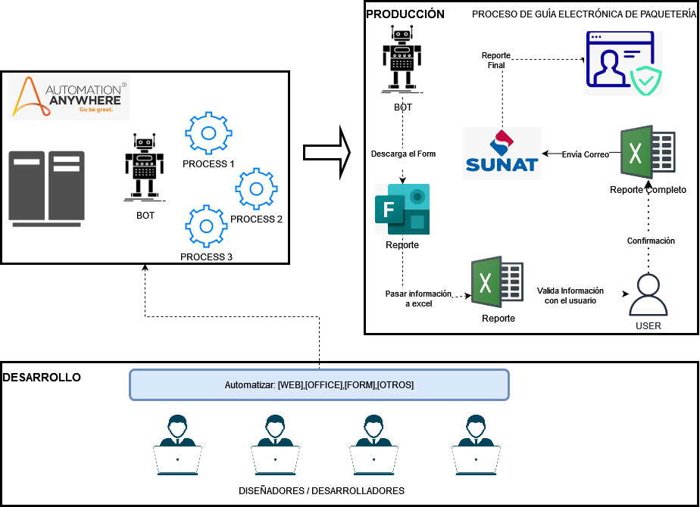

Diagrama 1:Arquitectura de la solución RPA

## Requisitos de recursos de ejecución del robot

* Ruta de carpeta donde se almacenará los archivos xlsx.
* Licencia de Microsoft Office para el uso de Excel y Form
* Licencia de Producción de la herramienta RPA AUTOMATION ANYWHERE
* Python 3.9 instalado
* Ambiente de Desarrollo y Producción

## Ámbito de Aplicación

Los procesos detallados en este documento reflejan las actividades realizadas en el área de administración.

## Definiciones y Abreviaturas

Las definiciones y abreviaturas que se incluyen a continuación sólo tienen por objeto facilitar la comprensión del contenido de este documento.

|  |  |
| --- | --- |
| **Nombre** | **Descripción** |
| ***FORM*** | *Plataforma web que facilita la creación de formularios web.* |
| ***AUTOMATION ANYWHERE*** | Herramienta para la automatización de procesos robóticos. |
| ***EXCEL*** | Excel es una hoja de cálculo que nos permite manipular datos numéricos y de texto, analizar información, generar reportes, etc. |

Tabla 1: Definición y Abreviaturas del documento

# Descripción de procesos para automatización

## Diseño de la Solución

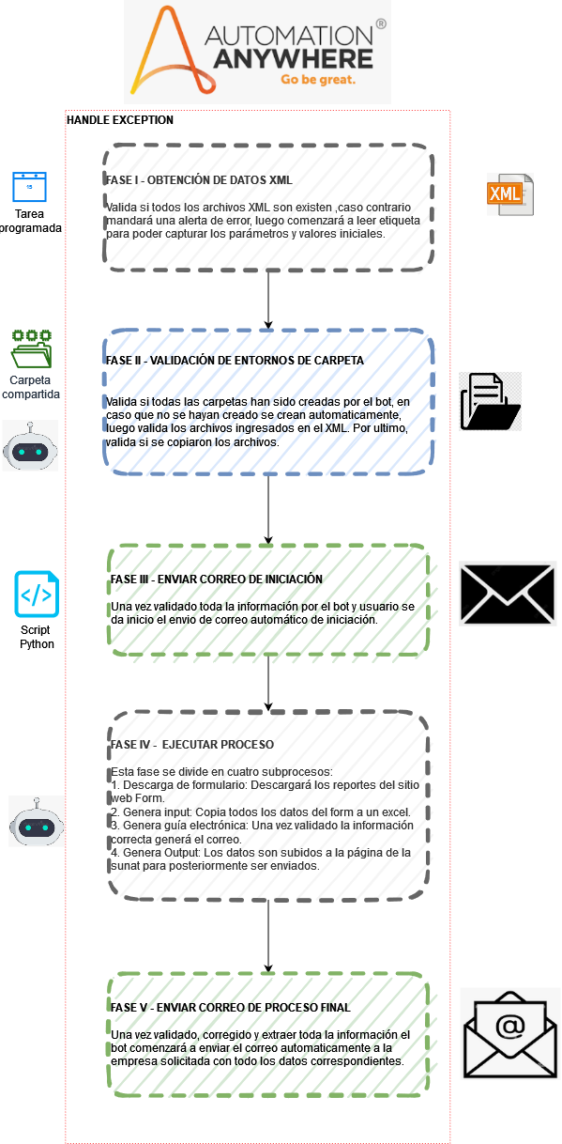Nota: La finalidad de este diagrama es facilitar la comprensión de las fases (en caso se hubiera definido así en los diagramas BPMN) explicando el comportamiento y la interacción de elementos a utilizar por cada una.

Diagrama 2:Diseño global de la solución RPA

## Componentes de la Solución

### Arquitectura Física

A continuación, se presenta un diagrama de los organismos que interactúan en el proceso:

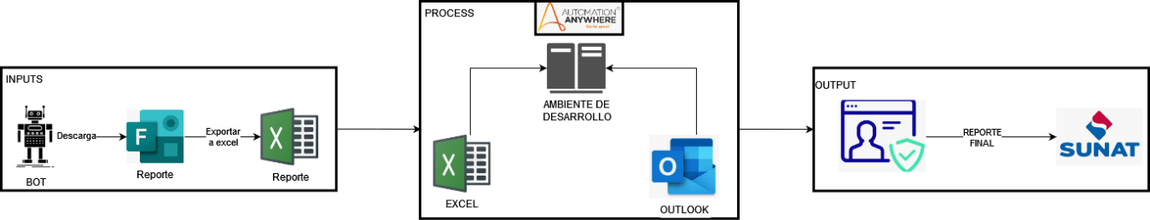

Diagrama 3: Arquitectura física donde se visualiza los organismos a actuar

### Acceso a los aplicativos

|  |  |  |  |  |  |  |
| --- | --- | --- | --- | --- | --- | --- |
| Application | Technology | Environment | Launch Platform | Credentials required for Robo ID | URL/Path | Credentails |
| EUREKA BI | Application |  | WEB PAGE | SI |  |  |
| Metabot “Consumo API” | Metabot |  | Automation Anywhere | SI |  |  |
| API UX “Notifications” | API |  | Json | SI |  |  |
| API UX “CardLock” | API |  | Json | SI |  |  |
| Cold View | Application |  | Windows | SI |  |  |
| MS EXCEL | Application |  | Windows | NI |  |  |
| Outlook | Application |  | Windows | SI |  |  |

### 

### Arquitectura de Solución

A continuación, se presenta un diagrama con la arquitectura de la solución:

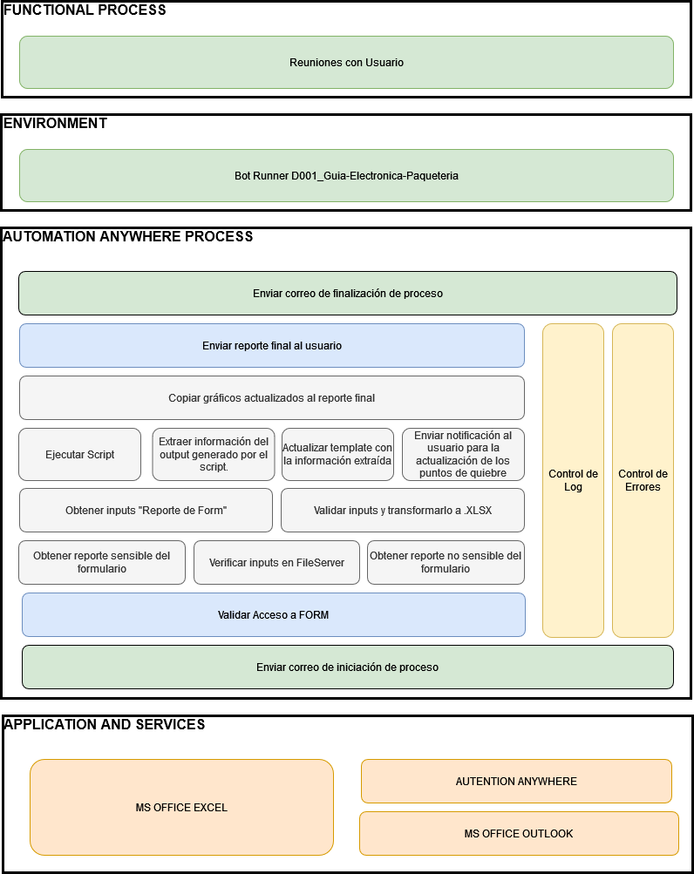

Diagrama 4: Arquitectura de Solución donde se visualiza las entidades y etapas de la elaboración del automatismo

## Participantes

|  |  |
| --- | --- |
| **Rol** | **Tipo Participación** |
| Usuario Robot | Responsable |

Tabla 2: Paticipantes del automatismo

## Workflow diagramas

### Proceso AS-IS

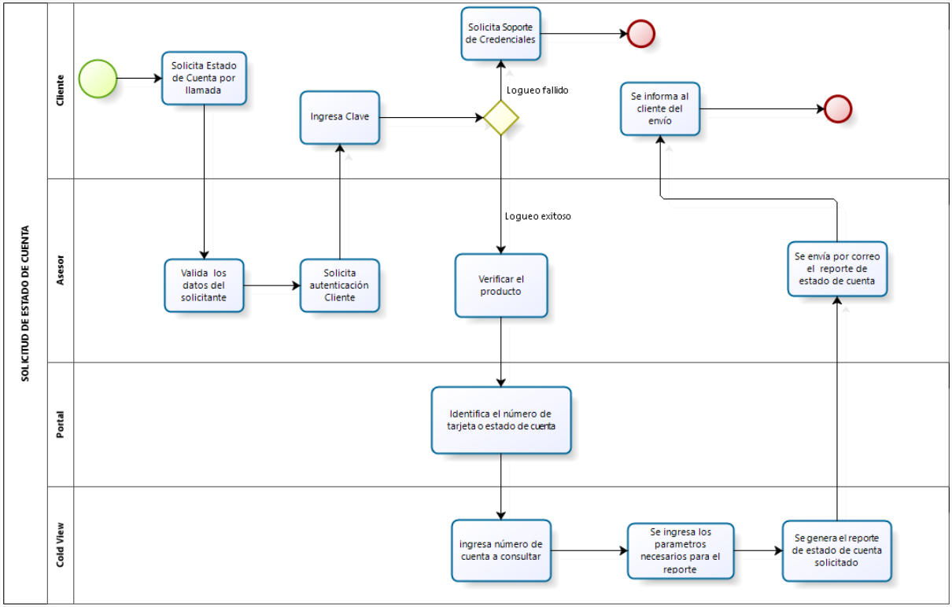

### Proceso TO-BE

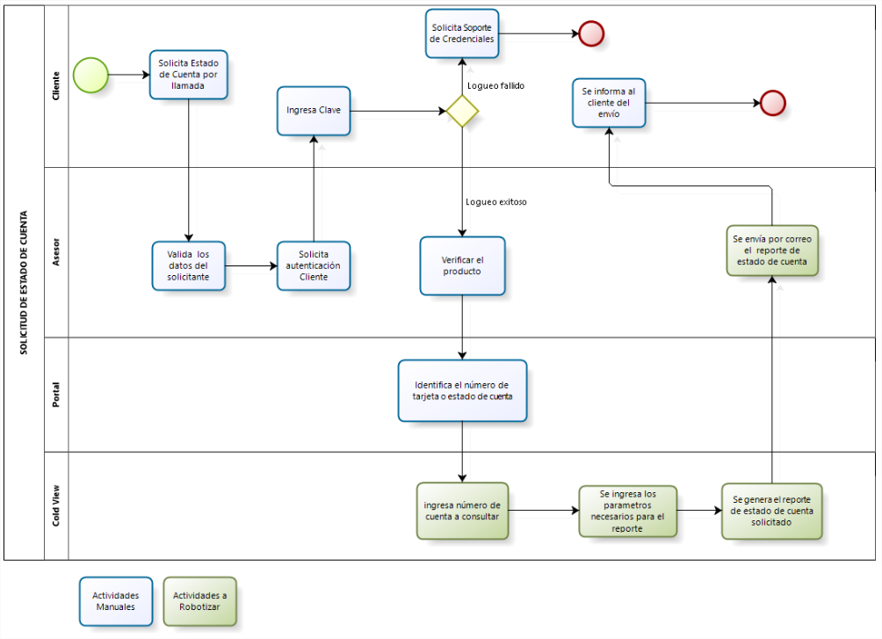

## Detalle de Proceso

El Proceso detalla los aspectos técnicos en las actividades descritas en el alcance, mencionando en cada sección que refleja la información real del proyecto y publicado en fase de desarrollo

|  |  |  |
| --- | --- | --- |
| # | ITEM | DETALLES |
| 1 | NOMBRE DEL PROYECTO | Guía-Electrónica-Paquetería |
| 2 | TIPO DE ROBOT | ATENDIDO |
| 3 | HERRAMIENTA RPA | AUTOMATION ANYWHERE |
| 4 | ¿SE USA ORQUESTADOR? (SI / NO) | NO |
| 5 | ¿ESCALABLE? (SI / NO)  ¿PUEDE EL PROCESO SER EJECUTADO POR VARIOS ROBOTS EN PARALELO? | NO |

Tabla 3: Detalles técnicos del automatismo

### Detalle del proceso Envío de estado de cuenta

Los pasos atómicos necesarios para ejecutar el proceso (haciendo uso de cada una de las interfases de sistemas) para cada ramificación puede listarse de la siguiente manera:

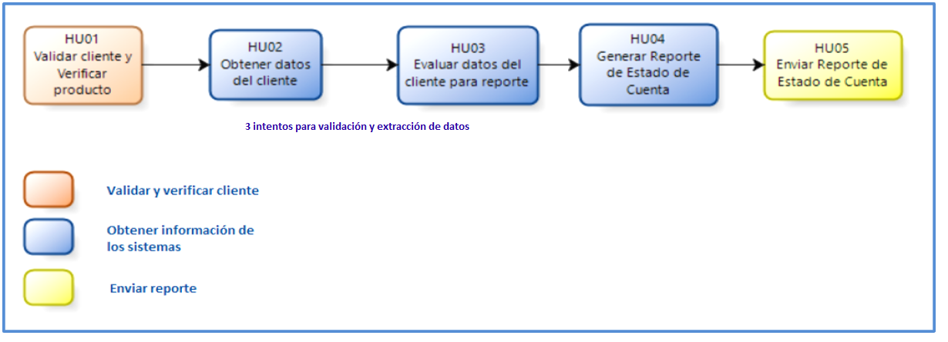

#### Acto 1: HU02 Obtener datos del cliente

|  |  |  |
| --- | --- | --- |
| Paso | Descripción | Imagen |
| 1 | El Asesor o FFNN procede a ingresar al aplicativo web Portal BCP para solicitar la información del cliente necesario para generar el reporte en el ColdView. Este paso será realizado por el Asesor o FFNN de forma manual para lo cual necesitará ingresar sus credenciales personales en el Portal BCP.  Acto 1 Paso 1: nombre del paso | Acto 1 Paso : nombre del paso |
| 2 | Posteriormente procede a seleccionar la opción “Mis Aplicaciones” para visualizar las aplicaciones de uso interno en el portal.  Acto 1 Paso 2: nombre del paso | Acto 1 Paso : nombre del paso |
| 3 | A continuación, selecciona la pestaña “Portal Operativo”. |  |
| 4 | Posteriormente procede a seleccionar el tipo de documento y colocar el IDC del cliente, estos datos son obtenidos por el Asesor o FFNN mediante la comunicación con el cliente, luego pulsa click en el botón buscar. |  |
| 5 | A continuación, se mostrarán los datos del cliente y en la parte izquierda el menú desplegable de la ficha de cliente seleccionamos “Productos” |  |
| 6 | Procedemos a seleccionar “activos”: Tarjeta de Crédito y aparecerán las Tarjetas de crédito asociadas al cliente.  Seleccionamos la tarjeta de crédito y a continuación aparecerá la información del número de cuenta de donde se copiará la información para generar el reporte en el ColdView.  **Excepción:**  En caso de que el cliente no cuente con una tarjeta de crédito el Asesor o FFNN informará al cliente que su tarjeta no se encuentra activa o no tiene cuenta de crédito y se dará por finalizado el flujo del proceso. |  |
| 7 | Posteriormente una vez obtenidos los datos del cliente necesarios el Asesor procederá a registrar estos datos en un Front End (Excel), seleccionando la pestaña Envío EEC. |  |
| 8 | Una vez seleccionada la pestaña se ingresa los datos requeridos (Obligatorios), los cuales serán validados por el Excel y verificamos que no tenga ninguna alerta para posteriormente enviar esta plantilla por correo. |  |
| 9 | Posteriormente una vez validado los datos el Asesor o FFNN, procede a realizar el envío del correo.  Acto 1 Paso 3: nombre del paso  Acto 1 Paso 4: nombre del paso | Acto 1 Paso : nombre del paso    Acto 1 Paso : nombre del paso |
| 10 | Tras el envío del correo, Un robot Dispatcher se encargará de extraer toda la información del correo, y registrar estos datos en una tabla para que posteriormente el Robot de Envío EECC proceda atender los requerimientos. A continuación, se detalla la tabla donde se almacenarán estos datos.  Tabla : **dbo.EnvioEECC**  Store Procedure : **dbo.sp_insert_envioEECC** |  |
| 11 | El Asesor o FFNN procede a ingresar al aplicativo web Portal BCP para solicitar la información del cliente necesario para generar el reporte en el ColdView. Este paso será realizado por el Asesor o FFNN de forma manual para lo cual necesitará ingresar sus credenciales personales en el Portal BCP. |  |
| 12 | Posteriormente procede a seleccionar la opción “Mis Aplicaciones” para visualizar las aplicaciones de uso interno en el portal. |  |
| 13 | A continuación, selecciona la pestaña “Portal Operativo”. |  |

#### ACTO 2: HU03 Evaluar datos del cliente para reporte

|  |  |  |
| --- | --- | --- |
| Paso | Descripción | Imagen |
|  | El robot realizará una segunda validación de los datos del cliente utilizando el metabot **“ConsumoAPI”**, el cual se invocará al API UX **“CARD LOCK”,** para lo cual enviamos al API los siguientes parámetros: Número de tarjeta de crédito, Numero de documento de identidad y tipo de Tarjeta (Credito o Debito).  Posteriormente el API retornará un valor el cual se usará para validar si los datos del cliente son correctos o no. En caso que los datos no sean correctos, se enviará un correo al asesor informando que los datos ingresados del cliente no son válidos, en caso contrario el flujo seguirá con el paso posterior. |  |
|  | Posteriormente los datos que el robot utilizará para generar el reporte se obtendrán de la tabla **dbo.EnvioEECC** los cuales serán extraídos por el robot utilizando 2 stores procedures.  El primero **sp_get_pending_envioEECC,** se utilizará para extraer el ID de la solicitud de envío de estado de cuenta más antigua y sin atención, adicionalmente una vez extraído este dato se actualizará en la tabla el Status de la solicitud como “PR” para evitar que otro robot tome la misma solicitud.  El segundo **sp_get_envioEECC,** utilizará el output obtenido por el primer store, el cual será enviado como parámetro para condicionar la consulta. Este Store nos retornará 1 registro con todos los datos que fueron ingresados por el Asesor o FFNN. Una vez retornados estos datos se almacenarán en sesión para ser utilizados durante el proceso de extracción en el ColdView. |  |
|  | Consideraciones:   * La entrega de los Estados de Cuenta de Tarjeta de Crédito en formato PDF se realiza vía correo electrónico al cliente. * Dicho archivo en formato de PDF puede tener hasta un máximo de seis (6) Estados de Cuenta de Tarjeta de Crédito. En caso de que el cliente requiera más de seis (6) Estados de Cuenta de Tarjeta de Crédito, se debe realizar la emisión de dos (2) ó más archivos PDF.   El ingreso se realiza mediante el ícono de COLDview en el desktop del usuario.  El Robot ingresa utilizando las credenciales del locker **Key_ESTCTA_RP20** específicamente el parámetro **RP20_I01_CLDV** posteriormenteprocede dar click en el botón Conectar. |  |
|  | El robot validará por cada solicitud de envío de estado de cuenta la disponibilidad de la aplicación ColdView.  **Excepción:**   * En caso de que COLDview no responda para ingresar, se debe intentar **2 veces más.** * En caso de no funcionar, se debe enviar correo al supervisor el cual es obtenido de los datos retornados por el store procedure (Código de supervisor) vía correo electrónico y al equipo de soporte del Bot para que:   + Genere un ticket a Helpdesk: por teléfono o web.   + El Supervisor genere la emisión de los EECC. |  |
|  | Al ingresar por primera vez, COLDview despliega su pantalla principal con los menús en la parte superior para seleccionar la opción requerida.  El Robot debe dar click en el ícono del menú de barra en la parte superior izquierda, “Carpeta de Documentos Estructurados”. |  |
|  | El Robot debe seleccionar las siguientes opciones en los campos requeridos:   * Catálogo 🡪 BCP. * Proceso 🡪 Estado de Cuenta.   Posteriormente, el Robot debe seleccionar el producto del cual se requiere obtener el Estado de Cuenta de Tarjeta de Crédito, en la tabla compuesta por las columnas Informe y Nombre Completo. |  |
|  | En la sección de “Selección”, el Robot debe seleccionar la opción “Rango” y debe ingresar la fechas de reporte (Desde y hasta) los cuales son obtenidas por el store procedure, posteriormente procede dar click al botón Mostrar Selección.  El Robot dará click a todos los meses filtrados por el rango para la emisión de los Estados de Cuenta de Tarjeta de Crédito.  Posteriormente, debe dar click en el botón Abrir Emisión.  **Consideraciones:**  La entrega de los Estados de Cuenta de Tarjeta de Crédito en formato PDF se realiza vía correo electrónico al cliente. Dicho archivo en formato de PDF puede tener hasta un máximo de seis (6) Estados de Cuenta de Tarjeta de Crédito. En caso de que el cliente requiera más de seis (6) Estados de Cuenta de Tarjeta de Crédito, se debe realizar la emisión de dos (2) o más archivos PDF.  ** En este paso evaluamos si el estado de cuenta requerido por el cliente existe o no, ya que en ocasiones solicitan un estado de cuenta correspondiente a un mes en el cual la cuenta no había sido creada**.  **Excepción:**   * En caso de que no se encuentren reportes para las fechas solicitadas en ColdView se procederá a enviar un correo al asesor informando que la solicitud no pudo ser procesada por qué no existen reportes en ColdView para las fechas solicitadas. * En caso de demora, COLDview despliega el mensaje: Recuperando documento. Aguarde por favor. El Asesor o FFNN debe dar click en el botón OK. | Se seleccionan los meses solicitados. |
|  | El robot realizará una segunda validación de los datos del cliente utilizando el metabot **“ConsumoAPI”**, el cual se invocará al API UX **“CARD LOCK”,** para lo cual enviamos al API los siguientes parámetros: Número de tarjeta de crédito, Numero de documento de identidad y tipo de Tarjeta (Credito o Debito).  Posteriormente el API retornará un valor el cual se usará para validar si los datos del cliente son correctos o no. En caso que los datos no sean correctos, se enviará un correo al asesor informando que los datos ingresados del cliente no son válidos, en caso contrario el flujo seguirá con el paso posterior. |  |
|  | Posteriormente los datos que el robot utilizará para generar el reporte se obtendrán de la tabla **dbo.EnvioEECC** los cuales serán extraídos por el robot utilizando 2 stores procedures.  El primero **sp_get_pending_envioEECC,** se utilizará para extraer el ID de la solicitud de envío de estado de cuenta más antigua y sin atención, adicionalmente una vez extraído este dato se actualizará en la tabla el Status de la solicitud como “PR” para evitar que otro robot tome la misma solicitud.  El segundo **sp_get_envioEECC,** utilizará el output obtenido por el primer store, el cual será enviado como parámetro para condicionar la consulta. Este Store nos retornará 1 registro con todos los datos que fueron ingresados por el Asesor o FFNN. Una vez retornados estos datos se almacenarán en sesión para ser utilizados durante el proceso de extracción en el ColdView. |  |
|  | Consideraciones:   * + La entrega de los Estados de Cuenta de Tarjeta de Crédito en formato PDF se realiza vía correo electrónico al cliente.   + Dicho archivo en formato de PDF puede tener hasta un máximo de seis (6) Estados de Cuenta de Tarjeta de Crédito. En caso de que el cliente requiera más de seis (6) Estados de Cuenta de Tarjeta de Crédito, se debe realizar la emisión de dos (2) ó más archivos PDF.   El ingreso se realiza mediante el ícono de COLDview en el desktop del usuario.  El Robot ingresa utilizando las credenciales del locker **Key_ESTCTA_RP20** específicamente el parámetro **RP20_I01_CLDV** posteriormenteprocede dar click en el botón Conectar. |  |
|  | El robot validará por cada solicitud de envío de estado de cuenta la disponibilidad de la aplicación ColdView.  **Excepción:**   * En caso de que COLDview no responda para ingresar, se debe intentar **2 veces más.** * En caso de no funcionar, se debe enviar correo al supervisor el cual es obtenido de los datos retornados por el store procedure (Código de supervisor) vía correo electrónico y al equipo de soporte del Bot para que:   + Genere un ticket a Helpdesk: por teléfono o web.   + El Supervisor genere la emisión de los EECC. |  |
|  | Al ingresar por primera vez, COLDview despliega su pantalla principal con los menús en la parte superior para seleccionar la opción requerida.  El Robot debe dar click en el ícono del menú de barra en la parte superior izquierda, “Carpeta de Documentos Estructurados”. |  |
|  | El Robot debe seleccionar las siguientes opciones en los campos requeridos:   * Catálogo 🡪 BCP. * Proceso 🡪 Estado de Cuenta.   Posteriormente, el Robot debe seleccionar el producto del cual se requiere obtener el Estado de Cuenta de Tarjeta de Crédito, en la tabla compuesta por las columnas Informe y Nombre Completo. |  |
|  | En la sección de “Selección”, el Robot debe seleccionar la opción “Rango” y debe ingresar la fechas de reporte (Desde y hasta) los cuales son obtenidas por el store procedure, posteriormente procede dar click al botón Mostrar Selección.  El Robot dará click a todos los meses filtrados por el rango para la emisión de los Estados de Cuenta de Tarjeta de Crédito.  Posteriormente, debe dar click en el botón Abrir Emisión.  **Consideraciones:**  La entrega de los Estados de Cuenta de Tarjeta de Crédito en formato PDF se realiza vía correo electrónico al cliente. Dicho archivo en formato de PDF puede tener hasta un máximo de seis (6) Estados de Cuenta de Tarjeta de Crédito. En caso de que el cliente requiera más de seis (6) Estados de Cuenta de Tarjeta de Crédito, se debe realizar la emisión de dos (2) o más archivos PDF.  ** En este paso evaluamos si el estado de cuenta requerido por el cliente existe o no, ya que en ocasiones solicitan un estado de cuenta correspondiente a un mes en el cual la cuenta no había sido creada**.  **Excepción:**   * En caso de que no se encuentren reportes para las fechas solicitadas en ColdView se procederá a enviar un correo al asesor informando que la solicitud no pudo ser procesada por qué no existen reportes en ColdView para las fechas solicitadas. * En caso de demora, COLDview despliega el mensaje: Recuperando documento. Aguarde por favor. El Asesor o FFNN debe dar click en el botón OK. | Se seleccionan los meses solicitados. |
|  | El robot realizará una segunda validación de los datos del cliente utilizando el metabot **“ConsumoAPI”**, el cual se invocará al API UX **“CARD LOCK”,** para lo cual enviamos al API los siguientes parámetros: Número de tarjeta de crédito, Numero de documento de identidad y tipo de Tarjeta (Credito o Debito).  Posteriormente el API retornará un valor el cual se usará para validar si los datos del cliente son correctos o no. En caso que los datos no sean correctos, se enviará un correo al asesor informando que los datos ingresados del cliente no son válidos, en caso contrario el flujo seguirá con el paso posterior. |  |
|  | Posteriormente los datos que el robot utilizará para generar el reporte se obtendrán de la tabla **dbo.EnvioEECC** los cuales serán extraídos por el robot utilizando 2 stores procedures.  El primero **sp_get_pending_envioEECC,** se utilizará para extraer el ID de la solicitud de envío de estado de cuenta más antigua y sin atención, adicionalmente una vez extraído este dato se actualizará en la tabla el Status de la solicitud como “PR” para evitar que otro robot tome la misma solicitud.  El segundo **sp_get_envioEECC,** utilizará el output obtenido por el primer store, el cual será enviado como parámetro para condicionar la consulta. Este Store nos retornará 1 registro con todos los datos que fueron ingresados por el Asesor o FFNN. Una vez retornados estos datos se almacenarán en sesión para ser utilizados durante el proceso de extracción en el ColdView. |  |
|  | Consideraciones:   * + La entrega de los Estados de Cuenta de Tarjeta de Crédito en formato PDF se realiza vía correo electrónico al cliente.   + Dicho archivo en formato de PDF puede tener hasta un máximo de seis (6) Estados de Cuenta de Tarjeta de Crédito. En caso de que el cliente requiera más de seis (6) Estados de Cuenta de Tarjeta de Crédito, se debe realizar la emisión de dos (2) ó más archivos PDF.   El ingreso se realiza mediante el ícono de COLDview en el desktop del usuario.  El Robot ingresa utilizando las credenciales del locker **Key_ESTCTA_RP20** específicamente el parámetro **RP20_I01_CLDV** posteriormenteprocede dar click en el botón Conectar. |  |
|  | El robot validará por cada solicitud de envío de estado de cuenta la disponibilidad de la aplicación ColdView.  **Excepción:**   * En caso de que COLDview no responda para ingresar, se debe intentar **2 veces más.** * En caso de no funcionar, se debe enviar correo al supervisor el cual es obtenido de los datos retornados por el store procedure (Código de supervisor) vía correo electrónico y al equipo de soporte del Bot para que:   + Genere un ticket a Helpdesk: por teléfono o web.   + El Supervisor genere la emisión de los EECC. |  |
|  | Al ingresar por primera vez, COLDview despliega su pantalla principal con los menús en la parte superior para seleccionar la opción requerida.  El Robot debe dar click en el ícono del menú de barra en la parte superior izquierda, “Carpeta de Documentos Estructurados”. |  |

# Estructura de la solución

## Estructura del robot

A continuación, se detalla la jerarquía en la construcción de los bots utilizando ROCKETBOT

|  |  |  |  |
| --- | --- | --- | --- |
| # | NOMBRE DE BOT | JERARQUIA | DETALLE |
| 1 | Bot_hayduk_redesSensores_eureka | Padre | Bot donde se obtiene el token de autentificación para acceder a la información de EUREKA |
| 2 | Bot_hayduk_redesSensores_eurekaMailing | Hijo | Bot donde se extraen los correos a notificar de los usuarios y de soporte |
| 3 | Bot_hayduk_redesSensores_dataAdicional | Hijo | Bot donde se extrae la data adicional utilizada para la detección de puntos de quiebre |
| 8 | Bot_hayduk_redesSensores_eurekaOutlook | Hijo | Bot donde se extrae la data sensible de OUTLOOK |
| 9 | Bot_hayduk_redesSensores_eurekaGeneral | Hijo | Bot donde se extrae la data general como rutas y nombres de archivos de config.xlsx |
| 10 | Bot_hayduk_redesSensores_validarDocumento | Padre | Bot donde se validan los archivos generados por los sensores. |
| 11 | Bot_hayduk_redesSensores_generacionData | Padre | Bot donde extrae la información de las calas y se insertan en la plantilla |
| 12 | Bot_hayduk_redesSensores_reporteFinal | Padre | Bot donde se extrae los gráficos finales y se insertan en el reporte final |
| 16 | Bot_hayduk_redesSensores_notificacionEmail | Padre | Bot donde se notifica por OUTLOOK el inicio y final del proceso |
| 17 | Bot_hayduk_redesSensores_notificacionAlerta | Padre | Bot donde se notifica por OUTLOOK las excepciones encontradas |

Tabla 4: Estructura jerárquica de la elaboración de los bots

## Actividades de Apoyo

Corresponde a las actividades de apoyo que utiliza el robot para llevar a cabo su ejecución:

|  |  |
| --- | --- |
| Actividad | Descripción |
| Comun_Sap_01_Login | Tarea de Apoyo encargada del inicio de session al aplicativo SAP |
| Comun_Sap_03_Servicios_Miro_RegistrarFactura | Tarea de Apoyo encargada del ingreso de los datos de las facturas en la interface de MIRO |
| Comun_Sap_04_Servicios_Miro_SimularFactura | Tarea de Apoyo encargada de la simulación del registro en MIRO |
| Comun_Sap_05_Servicios_Miro_ValidarHes | Tarea de Apoyo encargada de validar el estado de las HES en MIRO |
| Comun_Enviroment_01_TerminarProceso | Tarea de Apoyo encargada de terminar el proceso de un aplicativo |
| Comun_Documentos_01_Factura_ObtenerDatos | Tarea de Apoyo encargada de obtener los datos de las facturas que están en formato XML |
| Comun_Documento_02_OC_ObtenerDatos | Tarea de Apoyo encargada de obtener los datos de las OC que están en formato PDF |
| Comun_Documento_03_HES_ObtenerDatos | Tarea de Apoyo encargada de obtener los datos de las HES que están en formato PDF |

## Repositorio de archivos locales

El workplace del robot será construida con la siguiente jerarquía donde la ruta principal será; **C:\RPA\D001_Guía-Electrónica-Paquetería \**

|  |  |
| --- | --- |
| NOMBRE DE LA CARPETA O DOCUMENTO | DESCRIPCIÓN |
| config.xlsx | Archivo donde se extrae toda la data no sensible |
| Scripts | Carpeta donde se almacena los scripts independientes a utilizar en la ejecución de los bots |
| Reportes | Carpeta donde se almacena los reportes o documentos utilizados para la ejecución de los robots |
| Templates | Carpeta donde almacena plantillas en caso sea necesario utilizar |
| Img | Carpeta donde se almacena los screens generados por las notificaciones de Alerta |
| Inputs | Carpeta donde se almacenan los archivos validados de las calas |
| Outputs | Carpeta donde se almacena el reporte final |
| Logs | Carpeta donde se almacena los logs |

Tabla 5: Estructura jerárquica del WorkPlace

## Estructura de los reportes de Notificación y Alertas

### Formato de Correo Electrónico para Alertas

|  |  |
| --- | --- |
| ASUNTO | Alerta en [Nombre de automatismo] por [Identificación de alertas] en [fecha] a la [hora] |
| CUERPO | **[Saludo]**,  El motivo de esta comunicación es informar de una alerta que se ha producido debido a una excepción **[Descripción excepción]** en el automatismo **[Nombre del automatismo]**, mientras se ejecutaba en la máquina **[Nombre de la máquina]**. |
| VARIABLES | **[Nombre de automatismo]** – Nombre que va a tomar el automatismo a desarrollar.  **[Identificación de alertas]** – Descripción corta del error  **[fecha]** – Fecha actual  **[hora]** – Hora en la que ocurrió el error  **[Saludo]** – Saludo introductorio en función a la hora a la que se envía el aviso: Buenos días, tardes o noches.  **[Descripción excepción]** – Descripción larga del error  **[Nombre de la máquina]** – Nombre de la máquina en que se ejecutó el bot |

Tabla 6: Estructura de los correos de Alertas

### Formato de Correo Electrónico para Notificaciones

|  |  |
| --- | --- |
| ASUNTO | Se inició con la ejecución del automatismo: [Nombre de automatismo] el [fecha] a la [hora]  Se finalizó con la ejecución del automatismo: [Nombre de automatismo] el [fecha] a la [hora] |
| CUERPO | **[Saludo]**,  El motivo de esta comunicación es para informar el inicio del automatismo: **[Nombre del automatismo]**, el cual se está ejecutando en la máquina **[Nombre de la máquina]**.  El motivo de esta comunicación es para informar la finalización del automatismo: **[Nombre del automatismo]**, mientras se ejecutaba en la máquina **[Nombre de la máquina]**.  Se adjunta el reporte solicitado. |
| VARIABLES | **[Nombre de automatismo]** – Nombre que va a tomar el automatismo a desarrollar.  **[fecha]** – Fecha actual  **[hora]** – Hora en la que ocurrió el error  **[Saludo]** – Saludo introductorio en función a la hora a la que se envía el aviso: Buenos días, tardes o noches.  **[Nombre de la máquina]** – Nombre de la máquina en que se ejecutó el bot |

Tabla 7: Estructura de los correos de Notificación

## Logs de los procesos

El registro de las actividades de los bots a ejecutar, se almacenarán en una carpeta por definir. A continuación, se detalla los datos que se reflejarán:

* Nombre del bot procesado
* Fecha de Inicio
* Fecha de Finalización
* Hora de inicio
* Hora de Finalización
* Estado de la tarea (Ok, Error)
* Descripción de la tarea

## Gestión de errores

#### Errores Conocidos

Se describe las posibles excepciones que puede enfrentar el proceso:

|  |  |  |  |
| --- | --- | --- | --- |
| # | MENSAJE DE ERROR | DESCRIPCIÓN | TIPO DE EXCEPCIÓN |
| 1 | No se obtuvo correctamente el token de autentificación de EUREKA | No se generó el token necesario para acceder a la data sensible proporcionada por la plataforma EUREKA | SYSTEM EXCEPTION |
| 2 | No se pudo obtener el parámetro desde EUREKA | No se pudo obtener los parámetros desde la plataforma EUREKA BI | SYSTEM EXCEPTION |
| 3 | No se encontraron los archivos en el File Server | El usuario no proporcionó los inputs para el inicio del proceso | BUSSINESS EXCEPTION |
| 4 | No se encontraron archivos CSV dentro del File Server | Dentro de los archivos proporcionado por el usuario, no se encontraron documentos con la extensión .CSV | BUSSINESS EXCEPTION |
| 5 | El archivo no cuenta con la nomenclatura correcta | El archivo del documento a procesar no cumple con los requerimientos establecidos | BUSSINESS EXCEPTION |
| 6 | Error al ejecutar el Script | Hubo un problema al generar los documentos de cala al ejecutar el script | SYSTEM EXCEPTION |

Tabla 8: Errores posibles a detectar en el automatismo

#### Errores No Conocidos

A continuación, se detalla las excepciones desconocidas para el proceso automatizado:

Las excepciones desconocidas están incluidas en el documento de control de escenarios adjunto anteriormente.

Error handling: Esta pantalla debe ser llenada de la siguiente manera para manejar ciertos errores desconocidos.

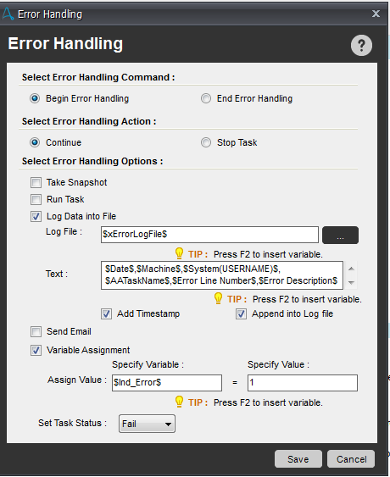

* Se controlan en los handlers de cada tarea.
* Se notifican por correo al responsable del proceso.
* Se registrarán en log de eventos.

# Control operacional y sistema de alertas

## Programación y comienzo de la ejecución

La ejecución del robot se debe realizar por la plataforma EUREKA, el horario de ejecución está por definir.

# Seguridad de datos y credenciales

La herramienta de automatización RPA “Anywhere Automation” cuenta con sistema de baúl de credenciales donde la información es ecriptada. A continuación, se detalla las variables pertenecientes al proceso:

|  |  |  |  |  |
| --- | --- | --- | --- | --- |
| Locker | Credential | Attribute | Type (Standard/User-Provided) | Description |
| Key_CONREC_RP20 | RPACONREC_RP20_PG01 | RP20_I01_CLDV | Standard | Credenciales del Bot RP20P1 para acceso a la tool de ColdView |
| Key_CONREC_RP20 | RPACONREC_RP20_PG01 | RP20_I02_CLDV | Standard | Credenciales del Bot RP20P2 para acceso a la tool de ColdView |
| Key_CONREC_RP20 | RPACONREC_RP20_PG01 | RP20_I03_CLDV | Standard | Credenciales del Bot RP20P3 para acceso a la tool de ColdView |
| Key_CONREC_RP20 | RPACONREC_RP20_PG01 | RP20_I04_CLDV | Standard | Credenciales del Bot RP20P4 para acceso a la tool de ColdView |
| Key_CONREC_RP20 | RPACONREC_RP20_PG01 | RP20_I05_CLDV | Standard | Credenciales del Bot RP20P5 para acceso a la tool de ColdView |
| Key_CONREC_RP20 | RPACONREC_RP20_PG01 | RP20_I01_RED | Standard | Credenciales del BOT RP20P1 Para acceso al S.O |

## Almacenamiento de datos.

La herramienta de automatización RPA “Anywhere Automation” cuenta con sistema de variables globales. A continuación, se detalla las variables pertenecientes al proceso:

|  |  |  |  |
| --- | --- | --- | --- |
| Nombre | Tipo | Changeable Scope | Descripción |
|  |  |  |  |
|  |  |  |  |
|  |  |  |  |
|  |  |  |  |

## Privacidad de los datos.

La información sensible solo será manejada por el consultor RPA y el equipo de TI de la empresa HAYDUK S.A.C

# Preservación de los datos.

## Credenciales

Las contraseñas son encriptadas utilizando el método AES-256-CBC con key e IV, la cual es la forma más avanzada de cifrado.